БЕЛОРУССКИЙ ГОСУДАРСТВЕННЫЙ УНИВЕРСИТЕТ
На правах рукописи Код 57
УДК 579.252.55
Жумбей Антон Игоревич
Проблемы использования ИТ в молекулярной биологии
Выпускная работа по
«Основам информационных технологий»
Магистранта кафедры микробиологии биологический факультет
Специальность: 1-31 80 01 – биология
Рецензент:
___________________________________
Минск, 2017

Оглавление
Оглавление 2
Перечень условных обозначений 3
Введение 4
Общая характеристика работы 5
Глава 1 Обзор литературы 6
Глава 2 Материалы и методы 8
2.1. Объекты исследования 8
2.2 Среды и растворы 8
2.3 Методы исследования 12
Глава 3 Результаты и обсуждение 15
3.1 Результаты 15
3.2 Обсуждение 19
Заключение 20
Библиографический список 21
Приложения 22
Приложение А 22
Презентация защиты реферата 22
Приложение Б 27
Скриншот сайта выпускной работы 27

Перечень условных обозначений
МГЭ – мобильный гентический элемент
ПЦР – полимеразная цепь реакций
п.н. – пары нуклеотидов
ДНК – дезоксирибонуклеиновая кислота
P. aeruginosa, P. putida – представители рода Pseudomonas

Введение
Устойчивость бактерий к антибиотикам с момента начала их использования распространяется и передается между микроорганизмами, создавая трудности в лечении множества заболеваний животных и человека. Изучение механизмов формирования антибиотикорезистентности помогло понять многие генетические механизмы и описать их действие. Среди исследований медицинской направленности очень развито направление изучения резистентности бактерий к существующим антибиотикам с целью создания новых, к которым она еще не сформировалась.
Таким образом, для решения этих проблем исследуются как гены антибиотикорезистентности и их экспрессия у различных природных и больничных штаммов, так и устанавливаются точные последовательности этих генов. Для определения точного нуклеотидного строения существуют различные методы, а со временем исследователи создали базы данных многих плазмид, транспозонов и участков хромосом, с которыми стало намного проще работать и получать необходимые сведения перед постановкой опытов в молекулярной биологии.
Помимо использования специализированных программ для молекулярной биологии в исследованиях также не обходится без программ для работы с цифровыми данными, статистическими расчетами и базами данных.

Общая характеристика работы
Цель и задачи исследования. Цель исследования – проверить наличие антибиотикоустойчивых штаммов микроорганизмов на загрязняемых отходами животноводческого производства территориях и оценить масштабы распространения данного признака; дать рекомендации по использованию антибиотиков того или иного ряда, чтобы снизить процент множественной устойчивости микроорганизмов; дать рекомендации по использованию антибиотиков на животноводческих фермах; охарактеризовать используемые в основном исследовании средства ИТ.

В соответствии с целью ставились следующие задачи:
- Отобрать почвенные штаммы микроорганизмов, обладающие устойчивостью к антибиотикам, и определить их;
- Определить наличие плазмид групп IncP-1, IncP-4 и IncP-9 у устойчивых к антибиотикам бактерий;
- Клонировать и секвенировать последовательности плазмидных ДНК с целью определения генов устойчивости к антибиотикам;
- Оценить используемые средства ИТ.

Глава 1 Обзор литературы
Открытие антибиотиков и их обширное использование внесло огромный вклад в лечение инфекционных заболеваний, стимулирование роста сельскохозяйственных животных и защиту здоровья человека. Однако, антибиотики, накопленные организмом человека и животных, вместе с метаболитами и отходами в конце концов попадают в почвы и городские стоки, которые могут оказывать влияние на селективное давление на естественные бактериальные сообщества и способствовать развитию в них генов антибиотикорезистентности и , как следствие, антибиотикорезистентных штаммов. Возрастание количества таких микроорганизмов осложняет лечение многих заболеваний, вызываемых патогенной микрофлорой, и создает немалый риск для здоровья человечества в 21-м столетии. [1, 2, 3]
В сравнении с химическими загрязнителями, бактериальные гены антибиотической устойчивости могут чаще встречаться в естественной среде, а также они способны находиться не только в клетках своих изначальных хозяев, а также могут трансформироваться в клетки других штаммов, к примеру, являющихся симбиотическими или патогенными для организма человека. Перемещение таких генов происходит путем горизонтального переноса генов или вместе с МГЭ, как интегроны, транспозоны и плазмиды. [4]
Плазмиды играют большую роль в адаптации бактерий к природным или антропогенным стрессам. Быстрое распространение генов антибиотикорезистентности в бактериальных сообществах вызвано интенсивным использованием антибиотиков в медицине и сельском хозяйстве. Этот процесс частично связан с механизмами горизонтального переноса генов, управляемых плазмидами. Плазмиды способны трансформироваться и стабильно поддерживаться в широком спектре штаммов бактерий. Так называемые плазмиды широкого круга представляют особый интерес при изучении межвидового переноса генов. Молекулярная биология конъюгативных плазмид широкого круга групп IncP, IncN, IncW и мобилизуемых IncQ была интенсивно изучена с начала 1980-х годов. [5, 8]
На удивление мало известно о распространении плазмид в естественной среде. Большинство текущих знаний накоплено из исследований плазмид, выделенных их клинических материалов или работ по изучению обеспечиваемого плазмидами распространения устойчивости к антибиотикам, в которых плазмиды обычно выделяются после селективного культивирования бактерий с последующим выявлением наличия плазмидной ДНК. Эти исследования часто проводятся на представителях семейства Enterobacteriaceae. [20, 21, 23]

Глава 2 материалы и методы

2.1. Объекты исследования
В работе исследованы бактерии, имеющие приобретенную устойчивость к антибиотикам, широко используемым на территории Беларуси в сельском хозяйстве.
Для выделения микроорганизмов были использованы почвенные образцы с прилегающих территорий ферм Минского района Минской области. Характеристика почвенных образцов представлена в таблице 2.1.
Для выделения тотальной ДНК использовали набор «Нуклеосорб-С» от «Праймтех». Методика выделения была взята из рекомендуемой последовательности действий от производителя набора.
Таблица 2.1. – Характеристика почвенных образцов, использованных в работе
Название образца | Место выделения | Отбор произведен
В1, В2, В3, В4, В5, В6 | Беларусь, Минская область, Минский район, д. Канютичи, животноводческая ферма | 2017г, апрель
С1, С2, С3, С4, С5, С6 | Беларусь, Минская область, Минский район, д. Дубовляны, птицефабрика | 2017, сентябрь

2.2 Среды и растворы
Пептонно-дрожжевой бульон (ПДБ) и агар (ПДА)
Пептон ферментативный 10 г
Дрожжевой экстракт 5 г
NaCl 8 г
Дистиллированная вода до 1 л
рН 7,0 – 7,2
Агар (для плотной среды 1,5 %) 15 г
(для плотной среды 0,7 %) 7 г
Стерилизовали автоклавированием при 1,0 атм. в течение 30 мин.
Среда LB
Триптон ферментативный 10 г
Дрожжевой экстракт 5 г
NaCl 9 г
Дистиллированная вода до 1 л
рН 7,0 – 7,2 [98]
Агар (для плотной среды) 15 г
Стерилизовали автоклавированием при 1,0 атм. в течение 30 мин.

Для выявленияя антибиотикорезистентных бактерий в питательные среды вносились антибиотики в концентрациях, описанных в таблице 2.2.

Таблица 2.2. – приготовление растворов антибиотиков.
Реагент | Исходная концентрация | Растворитель | Рабочая концентрация | Производитель
Налидиксовая кислота | 10 000 мкг/мл | Дистиллированная вода | 50 мкг/мл | РУП «Белмедпрепараты», Республика Беларусь
Рифампицин | 10 000 мкг/мл | Этиловый спирт | 50 мкг/мл | РУП «Белмедпрепараты», Республика Беларусь
Хлорамфеникол | 100 000 мкг/мл | Дистиллированная вода | 50 мкг/мл | РУП «Белмедпрепараты», Республика Беларусь
Тетрациклин | 10 000 мкг/мл | Этиловый спирт | 20 мкг/мл | РУП «Белмедпрепараты», Республика Беларусь
Ампициллин | 100 000 мкг/мл | Дистиллированная вода | 100 мкг/мл | РУП «Белмедпрепараты», Республика Беларусь
Стрептомицин | 100 000 мкг/мл | Дистиллированная вода | 100 мкг/мл | РУП «Белмедпрепараты», Республика Беларусь
Сульфаниламид | 10 000 мкг/мл | Этиловый спирт | 50 мкг/мл | РУП «Белмедпрепараты», Республика Беларусь
Канамицин | 100 000 мкг/мл | Дистиллированная вода | 25 мкг/мл | РУП «Белмедпрепараты», Республика Беларусь
Эритромицин | 10 000 мкг/мл | Дистиллированная вода | 20 мкг/мл | РУП «Белмедпрепараты», Республика Беларусь
Гентамицин | 10 000 мкг/мл | Дистиллированная вода | 20 мкг/мл | РУП «Белмедпрепараты», Республика Беларусь

Реактивы для определения оксидазной активности
Водный раствор тетраметил-пара-фенилендиамина дигидрохлорида (1 %) [106].

Реактивы для определения каталазной активности
Водный раствор пероксида водорода (3 %) [107].

Реактивы для определения амилолитической активности
ПДА с добавлением растворимого крахмала в концентрации 0,2 %, раствор Люголя [99, с. 55].

Реактивы для определения целлюлолитической активности
2 % водный раствор карбоксиметилцеллюлозы, 0,1 % водный раствор Конго красного, 8 % водный раствор NaCl [108].
Растворы для определения грампринадлежности: КОН (3 %) [103], водный раствор фуксина, раствор бриллиантового зеленого, йодный спирт [104].

Растворы для окраски бактериальных спор: малахитовый зеленый, сафранин [105].

Для ПЦР, реакций рестрикции и лигирования использовали реактивы производства ОДО “Праймтех” (Республика Беларусь), Института микробиологии НАН Беларуси, Thermoscientific (EC).

Таблица 2.2. – Приготовление растворов для проведения ПЦР.
Реактив | Начальная концентрация мг/ммоль | Конечная концентрация мг/ммоль
16S рРНК
H2O | - | -
Buf | 10 | 1
mgcl2 | 25 | 1,5
dNTPs | 2 | 0,2
8F | 6,5 | 0,3
1492R | 12,9 | 0,3
Taq | 5 | 1,25
IncP-1
H2O | - | -
Buf | 10 | 1
mgcl2 | 25 | 1,5
dNTPs | 2 | 0,2
trfAfor | 6,7 | 0,3
trfArev | 9,2 | 0,3
Taq | 5 | 1,25
IncP-4
H2O | - | -
Buf | 10 | 1
mgcl2 | 25 | 1,5
dNTPs | 2 | 0,2
OriV1 | 15,1 | 0,3
OriV2 | 7,6 | 0,3
Taq | 5 | 1,25
IncP-9
H2O | - | -
Buf | 10 | 1
mgcl2 | 25 | 1,5
dNTPs | 10 | 0,2
P9 for | 5,7 | 0,3
P9 rev | 6,2 | 0,3
Taq | 5 | 1,25

Реактивы для постановки электрофореза
Буфер ТАЕ (1х)
Буфер ТАЕ (50х) 20 мл
Дистиллированная вода до 1 л
Водный раствор бромистого этидия (10 мг/мл) 50 мкл
Агарозный гель
Буфер ТАЕ (1х) 100 мл
Агароза 0,7 г (для 0,7 % геля)
2 г(для 2 % геля)

2.3 Методы исследования

Выделение бактерий из почвенных образцов
Антибиотикорезистентные штаммы бактерий выделялись из накопительных культур почвенных микроорганизмов. Навеску почвы (1г) помещали в 2 мл стерильного физиологического раствора, после чего из полученной суспензии готовили разведения и из них высевали на чашки с ПДБ для дальнейшего подсчета числа клеток в 1 г почвы и отбора изолятов.
Навеску почвы (1 г) помещали в стерильную полноценную жидкую питательную среду (ПДБ) и инкубировали при температуре 28 °С в течение суток. Из суточной культуры готовили разведения и высевали на плотную полноценную среду (ПДБ). Отбор изолятов проводился по морфологическим критериям (цвет, форма, размер колоний). Отобранные морфотипы рассевали до изолированных колоний.
Устойчивость к антибиотикам
Резистентность штаммов к антибиотикам различных видов и групп определялась по их способности к росту на питательных средах с их минимальной токсической концентрацией.
Рифампицин, сульфаниламид, налидиксовую кислоту, канамицин, тетрациклин, хлорамфеникол, стрептомицин, гентамицин и эритромицин добавляли в плотные питательные среды, а затем высевали на них чистые культуры отобранных микроорганизмов и культивировади 2 сут. Наличие устойчивости к антибиотикам оценивали по росту колоний на среде с антибиотиком.
Экспресс-метод определения грам-принадлежности (KOH-тест)
На предметное стекло наносили каплю раствора KOH (3%). Свежую культуру бактерий с помощью бактериологической петли вносили на стекло и перемешивали в капле щёлочи. После тщательного перемешивания петлю медленно поднимали над стеклом. Если при поднятии петли регистрировалось появление слизистых тяжей, то исследуемая культура – грамположительные бактерии, если петля отрывалась от жидкости сразу – грамположительные []
Окраска по методу Грама
На чистое предметное стекло наносили каплю водопроводной воды. С помощью бактериологической петли вносили в нее суточную культуру бактерий. После перемешивания в мазок добавляли 1-2 капли 0,5 % раствора бриллиантового зеленого и вновь перемешивали. Мазок оставляли до высыхания. Препарат фиксировали в пламени спиртовки. С помощью пипетки на препарат по каплям наносили йодный спирт на 10 с, после чего его смывали водой. Препарат докрашивали водным фуксином. Краситель сливали, препарат промывали водой, высушивали на воздухе и микроскопировали с иммерсионной системой []
Окраска бактериальных спор (по методу Шеффера-Фултона)
Фиксированный мазок покрывали фильтровальной бумагой. На нее наносили 5-6 капель 5 % раствора малахитового зеленого и нагревали 2-3 раза до появления паров, держа стекло над пламенем спиртовки. Бумагу снимали, препарат промывали водой и в течение 30 с докрашивали 0,5 % раствором сафранина. Препарат промывали водой, высушивали фильтровальной бумагой и микроскопировали с иммерсионной системой. []
Определение оксидазной активности
Свежеприготовленный 1 % водный раствор тетраметил-парафенилендиамина гидрохлорида (несколько капель) наносили на 18-24-часовую культуру бактерий на чашке. Затем, наклонив чашку, давали реактиву стечь. Через 20-30 с колонии микроорганизмов, обладающих оксидазной активностью, приобретали пурпурную окраску. []
Определение каталазной активности
Каплю перекиси водорода (3 % водный раствор) наносили на предметное стекло и c помощью бактериологической петли вносили в нее биомассу исследуемой культуры. О наличии каталазной активности свидетельствовало образование пузырьков газа . []
Способность к образованию сероводорода.
Бактерии засевали в пробирку с жидкой питательной средой ПДБ. Помещали в пробирку полоску индикаторной бумаги, пропитанной раствором уксуснокислого свинца, и закрепляли ее с помощью ватно-марлевой пробки. Культивировали с аэрацией в течение 24-48 ч при оптимальной для роста бактерий температуре. При образовании сероводорода наблюдали почернение индикаторной бумаги в результате образования сульфида свинца, при отрицательной реакции цвет не изменялся. []

Таблица 2.3. – Режимы ПЦР с использованием Taq-полимеразы
Название детерминанты/праймеров | Режимы амплификации
16S рРНК | 95 °С – 5 мин (1 цикл); 95 °С – 30 с, 52 °С – 30 с, 72 - 1 мин 30 с (30 циклов); 72 °С – 5 мин (1 цикл)
IncP-1/trfA | 95°С – 3 мин (1 цикл); 95 °С – 30 с, 57 °С – 30 с, 68 °С – 1 мин (5 циклов); 95 °С – 1 мин, 57 °С – 1 мин, 72 °С – 1 мин 30 с (25 циклов); 72 °С – 5 минут (1 цикл)
IncP-4/oriV | 95 °С – 3 мин (1 цикл); 95 °С - 1 мин, 57 °С - 1 мин, 72 °С - 26 с (30 циклов); 72°С - 5 мин (1 цикл)
IncP-9/P9for, P9rev | 95 °С - 3 мин (1 цикл); 95 °С - 1 мин; 50 °С - 1 мин; 72 °С - 2 мин (5 циклов); 95 °С - 30 с, 53°С - 30 с; 72 °С - 2 мин (20 циклов); 72 °С - 10 мин (1 цикл)

Глава 3 Результаты и обсуждение

3.1 Результаты
В результате проведения посевов отобранных штаммов на питательные среды с антибиотиками, были выявлены антибиотикорезистентные штаммы, причем в образцах почв С1-С6 преобладали гентамицин-, эритромицин и ампициллин-устойчивые штаммы (рисунок 3.1), тогда как в образцах В1-В6 более всего устойчивость проявлялась к сульфаниламиду и апициллину.

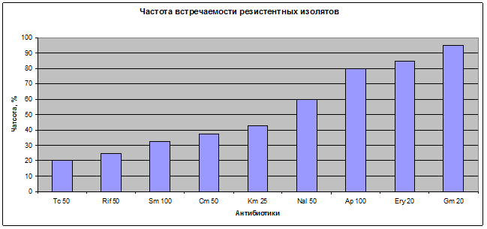
Рисунок 3.1. – Частота встречаемости устойчивых к антибиотикам штаммов выделенных микроорганизмов из почвенных образцов С1-С6, птицефабрика в пос. Дубовляны.

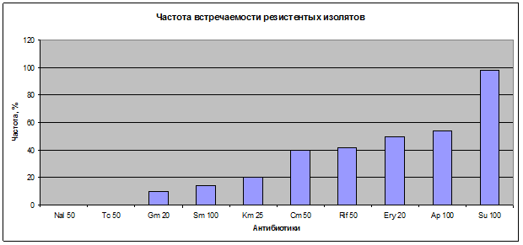
Рисунок 3.2. – Частота встречаемости устойчивых к антибиотикам штаммов выделенных микроорганизмов из почвенных образцов В1-В6, ферма в д. Канютичи.
Каждый отдельный изолят микроорганизмов был проанализирован по количеству антибиотиков, к которым есть устойчивость. Таким образом, по данным (рис. 3.3 и 3.4) можно сделать вывод, что численность микроорганизмов, имеющих устойчивость к 2-5 антибиотикам преобладает среди штаммов из образцов В1-В6 (животноводческая ферма), а из образцов С1-С6 (птицефабрика) выделены резистентные к 2-м, 4-м, 5-ти, 6-ти и 7-ми антибиотикам из тех, которые были использованы, в приблизительно равном соотношении относительно друг друга.

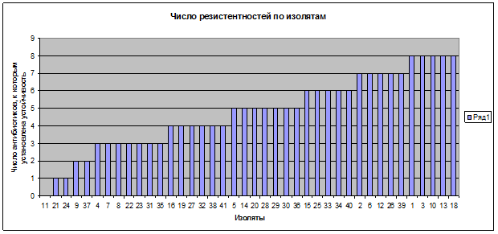
Рисунок 3.3. - Количество антибиотиков, к которым есть устойчивость, по изолятам, образцы С1-С6, птицефабрика в д. Дубовляны.

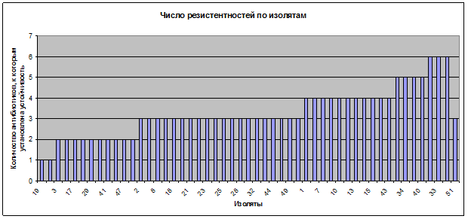
Рисунок 3.4. - Количество антибиотиков, к которым установлена устойчивость, по изолятам, образцы В1-В6, ферма в д. Канютичи.
Дальнейшая работа с микроорганизмами показала наличие плазмидной ДНК в некоторых устойчивых штаммах, обозначенными номерами 70, 77, 40 и 86, в которых по результатам ПЦР со специфичными праймерами были идентифицированы продукты, соответствующие по размерам плазмидам групп IncP-1, IncP-4 и IncP-9. После очистки продуктов ПЦР, их клонирования и секвенирования было подтверждено, что это действительно названные выше плазмидные ДНК (рис. 3.5-3.6).

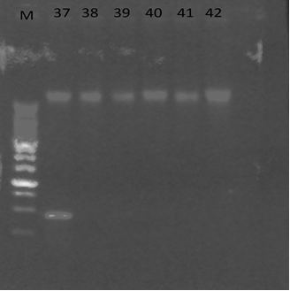
М – маркерDNA Ladder Mix.
Рисунок 3.5. – Электрофореграмма продуктов ПЦР 16S, полученных с использованием праймеров 8Fи 1492Rи тотальной ДНК, выделенной из почвы образцов с территории птицефабрики в пос. Дубовляны.

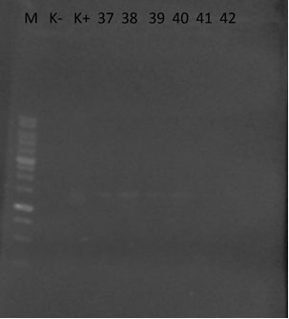
М – маркерDNA Ladder Mix.
Рисунок 3.6. – Электрофореграмма продуктов ПЦР 16S, полученных с использованием праймеров 8Fи 1492Rи тотальной ДНК, выделенной из почвы образцов с территории птицефабрики в пос. Дубовляны.

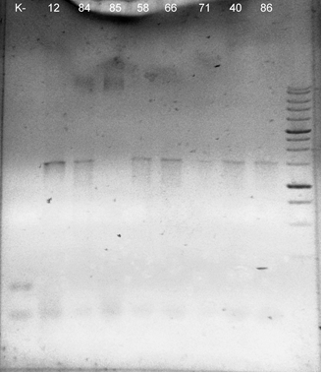
Рисунок 2.4. – Электрофореграмма продуктов ПЦР 16S рРНК, полученных с использованием праймеров 8F и 1492R и тотальной ДНК, выделенной из культур микроорганизмов, имеющих множественную устойчивость к антибиотикам. Бактериальные культуры выделены из почвенных образцов В1-В6 фермы в д. Канютичи, Минской области.

По результатам определения видовой принадлежности названных изолятов было установлено, что это представители видов P. Aeruginosa (70), P. Putida (77 и 86) и Bacillus subtilis (40).

3.2 Обсуждение
Таким образом, установлено, что на территориях сельскохозяйственных объектов по разведению скота и птицы присутствует большое количество микроорганизмов, устойчивых к антибиотикам, которые наиболее часто используются. Использованные антибиотики были выбраны для исследования вследствие их широкого применения на территории Республики Беларусь в качестве пищевых добавок для лечения и предотвращения различных инфекционных заболеваний у животных. (источник на статью про антибиотики в сх)
Использование ИТ в качестве вспомогательных средств обработки информации помогло создать статистические подсчеты полученных данных и получить дополнительную информацию для формирования выводов. Основной недостаток современных систем информационных технологий в молекулярной биологии – это недостаточное количество баз данных и отсутствие единой системы, в которой хранилась бы информация по всем открытым и отсеквенированным последовательностям генов и их описания по кодируемым белкам и признакам.

Заключение
- Проверка почвенных образцов на наличие антибиотикорезистентной микрофлоры показала присутствие большого количества различных штаммов микроорганизмов.
- Устойчивость микроорганизмов сформировалась за счет частого использования антибиотиков, что впоследствии может привести к появлению патогенов, имеющим невосприимчивость к используемым антибиотикам.
- В результате обнаружения плазмид, кодирующих белки антибиотической резистентности, были определены плазмиды трех групп: IncP-1, IncP-4 и IncP-9.
- Плазмиды, определенные как кодирующие антибиотическую устойчивость, способны передаваться конъюгативным или трансформативным путями, что со временем может привести к появлению устойчивой патогенной микрофлоры. Для предотвращения опасности эпидемий скота необходимо сбалансировать подачу антибиотиков и начать использовать дополнительные средства для обеззараживания пищи и мест содержания животных.

Библиографический список
- Hu, X. G. Occurrence and source analysis of typical veterinary antibiotics in manure, soil, vegetables and groundwater from organic vegetable bases, northern China / Hu, X. G., Zhou, Q. X., Luo, Y. // Environ. Pollut. – 2010 – Vol. 158. – P. 2992-2998.
- Michael, I. Urban wastewater treatment plants as hotspots for the release of antibiotics in the environment: a review / Michael, I., Rizzo, L., McArdell, C. S., Manaia, C. M., Merlin, C., Schwartz, T., Dagot, C., Fatta-Kassinos, D. // Water Res. – 2013 – Vol. 47. – P. 957-995.
- Udikovic-Kolic, N. Bloom of resident antibiotic-resistance bacteria in soil following manure fertilization. / Udikovic-Kolic, N., Wichmann, F., Broderick, N. A., Handelsmana, J. // Proc. Natl. Acad. Sci. – 2014 – U. S. A. Vol. 111. – P. 15202-15207.
- Heuer, H. IncP-1ɛ plasmids are important vektors of antibiotic resistance genes in agricultural systems: diversification driven by class 1 integron gene cassettes / Heuer, H., Binh, C. T. T., Jechalke, S., Kopmann, C., Zimmerling, U., Krögerrecklenfort, E., Ledger, T., Top, E., Smalla, K. // Front. Microbiol. – 2012 – Vol. 3. – P. 2.
- Krishnan, B. R. Mutations within the replicon of the IncN plasmid pCU1 that affect its Escherichia coli polA-independence but not its autonomous replication ability / Krishnan, B. R., Fobert P. R, Seitzer U., Iyer V. N. // Gene. – 1990. – Vol. 91. – P. 1-7.
- Gregersen, T. Rapid method for distination of Gram-negative from Gram-positive bacteria / T. Gregersen // Europ. J. Appl. Microbiol. Biotechnol. – 1978. – Vol. 5, iss. 2. – P. 123-127.
- Хилькевич, Н.Д. Модификации контрастной окраски по Граму в бактериоскопической и культуральной диагностике гонореи // Вестник дерматологии и венерологии. – 1998. - № 6. – С. 26-28.
- Schaeffer, A. B. A simplified method of staining endospores / A. B. Schaeffer, M. D. Fulton // Science. – 1933. – Vol. 77. – P. 194
- Steel, K. J. The oxidase reaction as a taxonomic tool / K. J. Steel // J. Gen. Microbiol. – 1961. – Vol. 25. – P. 297-306.
- Taylor, W. I. Catalase test as an aid to the identification of Enterobacteriaceae / W. I. Taylor, D. Achanzar // Appl. Environ. Microbiol. – 1972. – Vol. 24, № 1. – P. 58-61.
- Lanyi, B. Classical and rapid identiﬁcation methods for medically important bacteria / B. Lanyi // Methods in Microbiol. - 1988. - Vol 19. – P. 40.

Приложения
Приложение А

Презентация защиты реферата

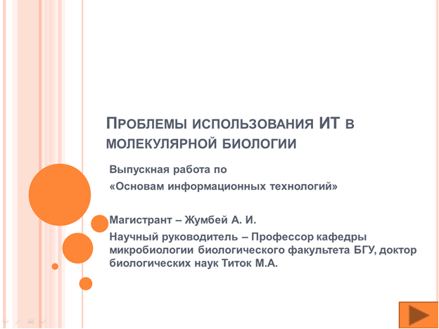

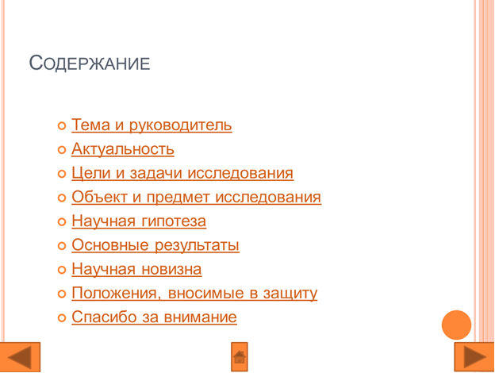

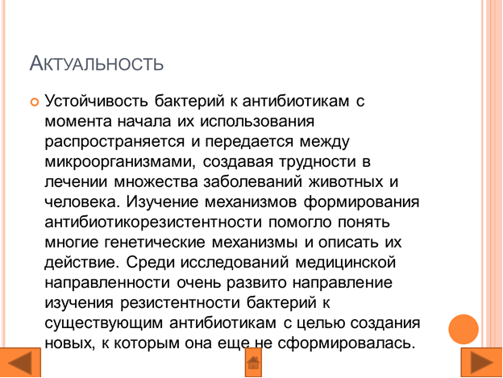

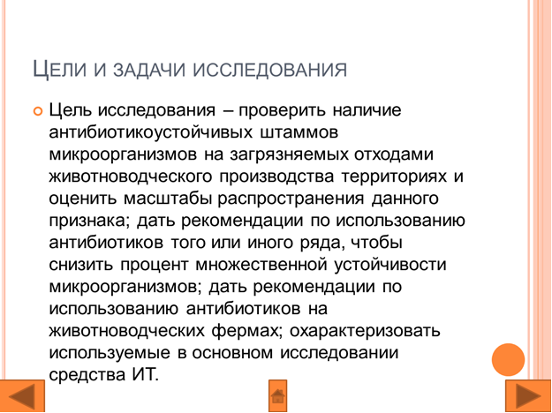

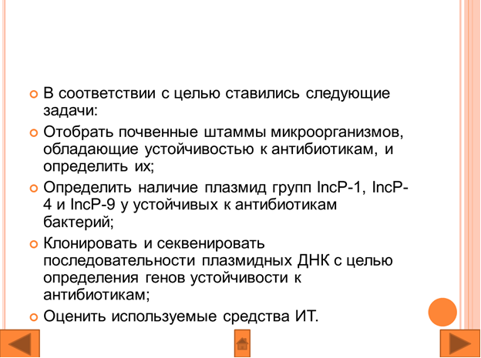

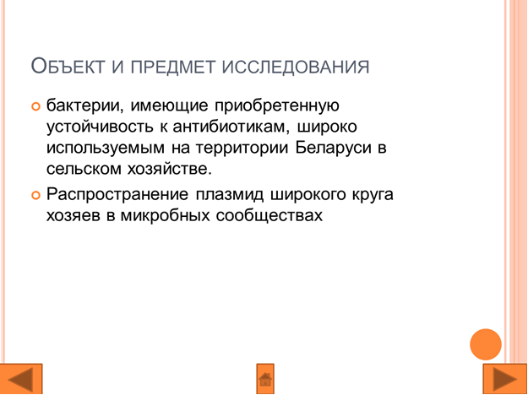

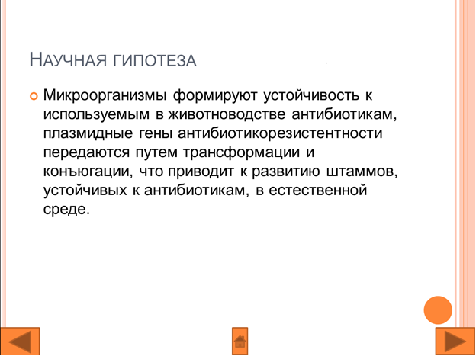

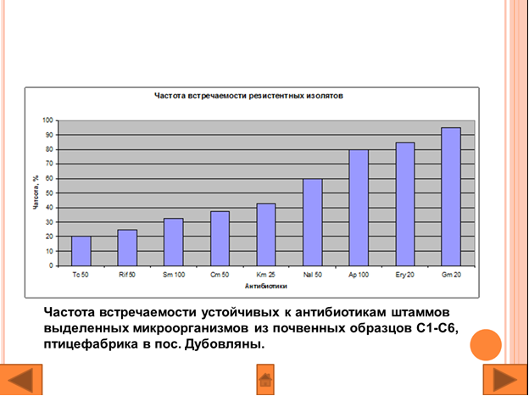

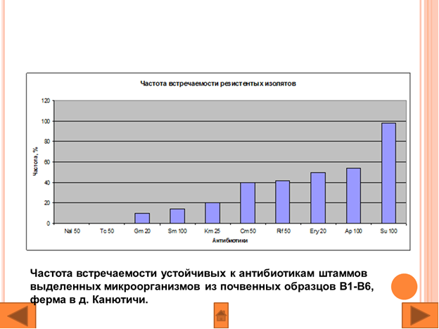

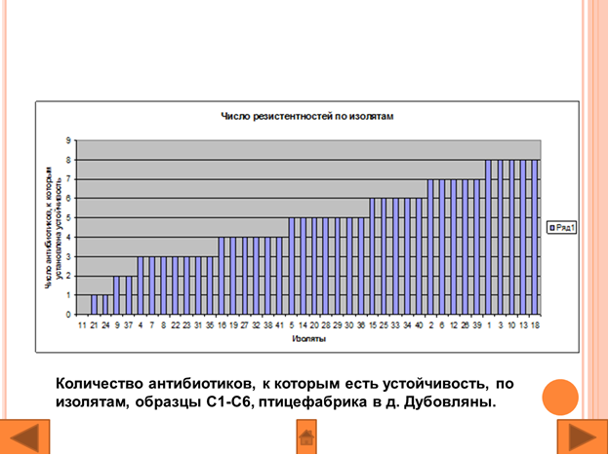

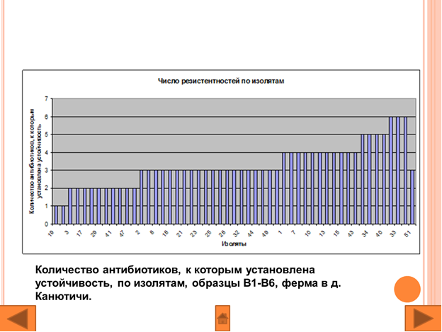

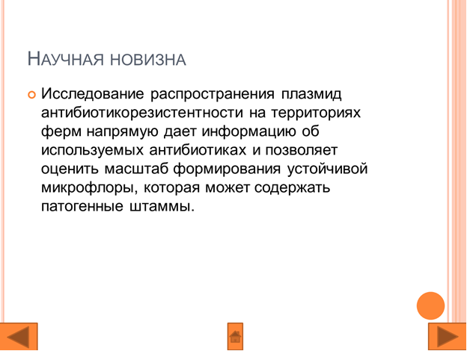

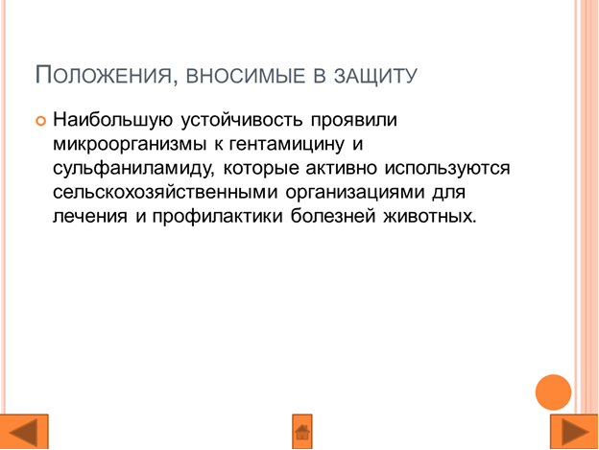



Приложение Б

Скриншот сайта выпускной работы

